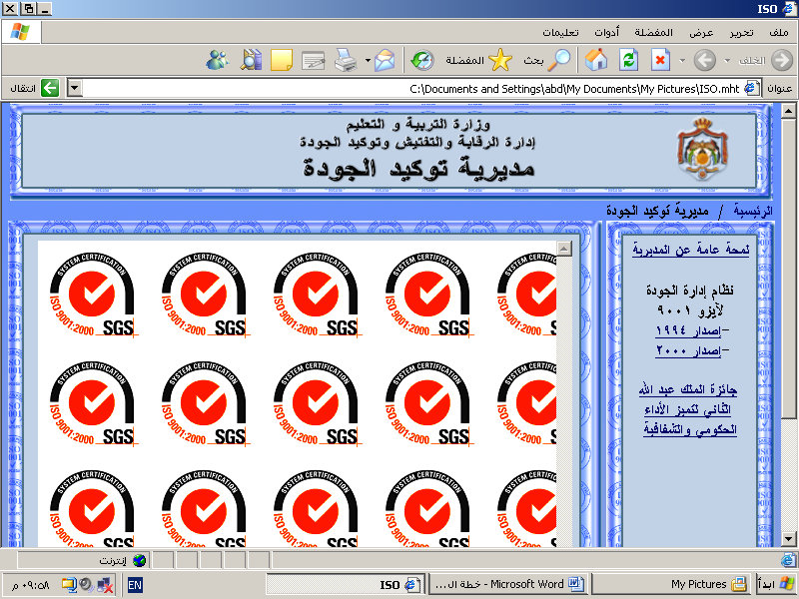

مديرية التربية و التعليم
امتحان نهاية الفصل الاول
الاسم / ............................................. المادة / التربية الوطنية التاريخ: / / 2018 م
الزمن / ساعة فقط الصف: السابع الاساسي
* ملحوظة : أجب عن الأسئلة الآتية جميعها وعددها (4) .
السؤال الأول : وضح المفاهيم والمصطلحات التالية 8 علامات
1- الدولة الحديثة

2-النشيد الوطني

3- حق التصويت

4- مبدأ سيادة القانون

السؤال الثاني: ضع اشارة صح امام العبارة الصحيحة واشارة خطأ امام العبارة الخاطئة 10 علامات
1- ( ) حدثت معركة الكرامة عام 1972 .
2- ( ) من الحقوق والحريات الاجتماعية حرية البحث العلمي .
3- ( ) قام جلالة الملك الحسين بن طلال رحمه الله بتعريب قيادة الجيش عام 1956 .
4- ( ) استقلت الاردن في 25 ايار عام 1946 .
5- ( ) يعد الامير عبد الله الاول بن الحسين مؤسس امارة شرق الاردن .
ترر
السؤال الثالث : اكمل الفراغ بالجواب المناسب 12 علامة
1- تولى جلالة الملك عبد الله الثاني سلطاته الدستورية عام ..........................................
2- يرمز اللون الاحمر في الراية الهاشمية الى ..........................
3- من خصائص السيادة .................................. و .......................................
4- من مظاهر الدولة الاردنية الحديثة .................................. و .......................................
5- من مظاهر الديمقراطية في الاردن .................................. و .......................................
6- من اشكال الحقوق والحريات الاساسية .................................. و .......................................
7- من الحقوق المدنية والسياسية .................................. و .......................................
السؤال الرابع : 10 علامات
بين دلالة الالوان الاتية في العلم الاردني
اللون والشكل | الدلالة
الابيض
الاسود
الاخضر
الاحمر
النجمة السباعية

انتهت الاسئلة
معلم المادة

